Por natalicio de San Romero de América, pueblo salvadoreño baila y canta, peregrina por la ecología y exige paz

El Salvador celebró el 102 aniversario del natalicio de San Romero de América y los peregrinos que asistieron desde todo el país, se dieron cita en la Cripta de San Romero (foto portada), para celebrar a través de cantos alegres y oraciones.
16/08/2019

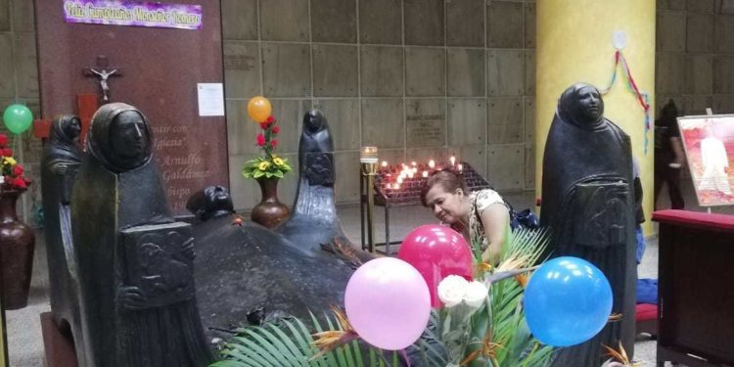

(16.08.2019 -KAIRÓS NEWS / Agencias).- La capilla del Hospitalito “Divina Providencia”, donde fue asesinado San Romero y la Cripta de Catedral Metropolitana, donde descansan los restos del primer santo de El Salvador, recibieron cantos, flores, oraciones y visitas de cientos de feligreses de diversas partes de El Salvador.
El sacerdote de la Parroquia Nuestra Señora Reina de los Mártires, Roque Regalado, manifestó que la iglesia católica celebra con alegría este aniversario porque hace 102 años se comenzó con un camino de santidad con el nacimiento de San Romero de América, en El Salvador.
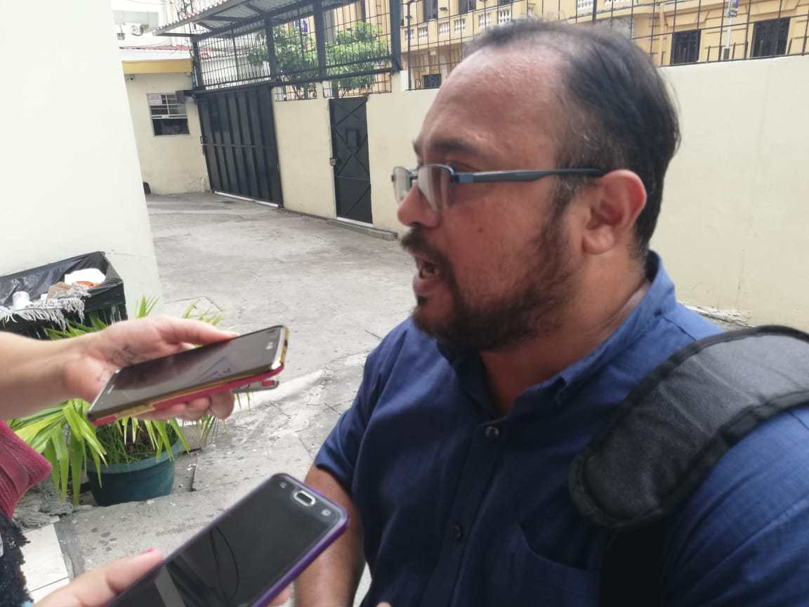
Sacerdote Roque Regalado, de la Parroquia Nuestra Señora Reina de los Mártires
“Fue el inicio de un camino de santidad, de una marca, de una huella que ahora nos queda más claro como debemos de vivir el cristianismo en la realidad salvadoreña. Hemos aprendido de San Romero que la vida que Dios nos da, en agradecimiento debemos de entregarlo de nuevo y hoy celebramos que San Romero vino a este mundo y supo entregar su vida a Dios por los pobres, por la justicia y el Reino de Dios”, detalló Regalado.
En el marco de la conmemoración del natalicio 102 de Monseñor Romero, consignó Verdad Digital, la iglesia católica desarrolló diversas actividades, entre ellas ponencias sobre la vida y espiritualidad de San Arnulfo Romero, que explican cómo él vivió la experiencia de la convicción cristiana asemejándolas en la realidad salvadoreña.
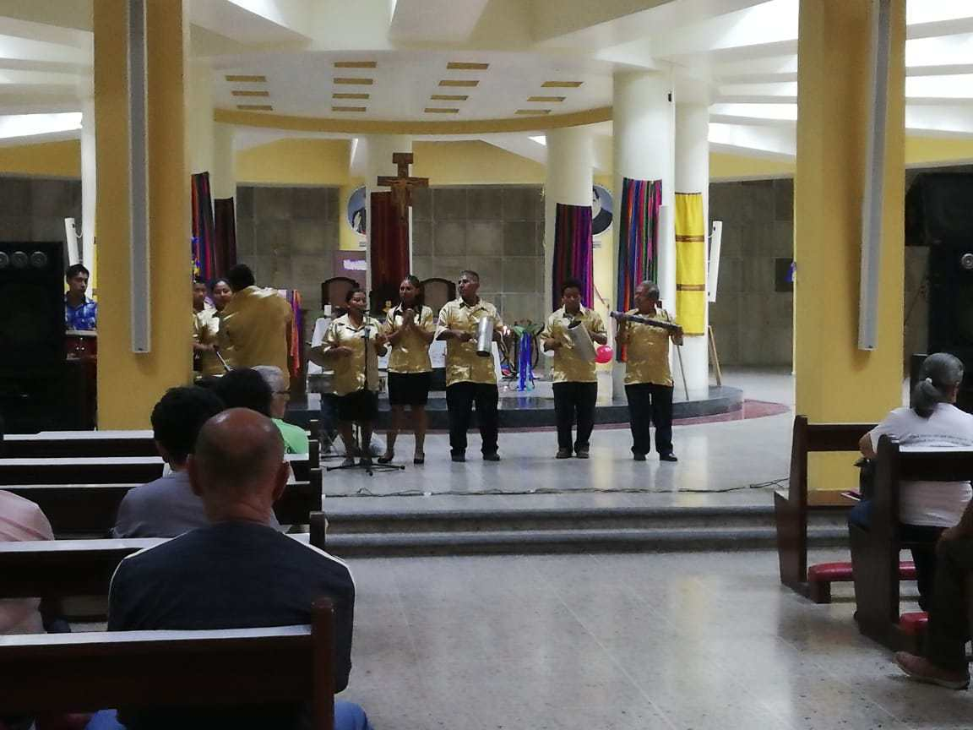
“Debemos entender que San Romero no fue canonizado sólo para que le encendamos velitas, sino que, escuchando su palabra, nosotros también podamos encarnar esa experiencia de cristianismo, y a la iglesia católica ser una iglesia que camina junto al pueblo y lo acompaña para construir una sociedad más justa”, enfatizó.
Señaló que el reto para la iglesia católica es hacer de San Romero agua viva para los cristianos y sociedad salvadoreña.

Festejos en la Cripta de Catedral Metropolitana
El Vatican News por su parte, señaló que en este día del aniversario del natalicio del santo, la Comunidad Monseñor Romero de la Cripta de Catedral realizó una serie de actividades enmarcadas en resaltar la vida del obispo Mártir, iniciando a las ocho de la mañana con el canto de las “mañanitas” en su mausoleo y luego la visita del museo de monseñor Romero al interior de la cripta.
Posteriormente, hubo un espacio para dar testimonios, cantos y el sacerdote Roque Regalado tuvo a cargo la ponencia “La espiritualidad de monseñor Romero”, para luego culminar con la eucaristía a las cuatro de la tarde y compartir un pastel entre las comunidades por su cumpleaños.
Mientras el Arzobispado de San Salvador ofreció la santa misa en Catedral Metropolitana y fue presidida por el arzobispo Mons. José Luis Escobar Alas para concluir con las actividades. Las actividades se realizan en espera del primer aniversario de su canonización el próximo 14 de octubre.

Iglesia Católica exige justicia en caso del martirio de Monseñor Romero
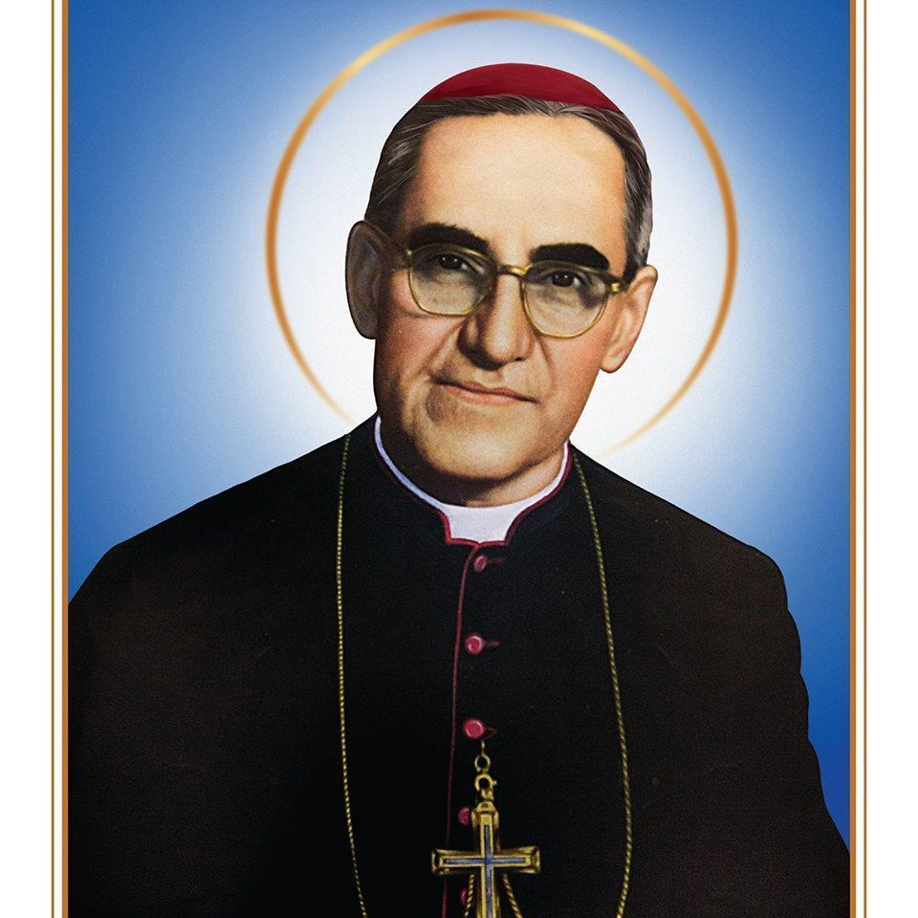
San Romero de América fue asesinado mientras realizaba una misa en La capilla del Hospitalito “Divina Providencia”, el 24 de marzo de 1980. A 39 años de su martirio, el Estado salvadoreño no ha ejercido justicia en el caso.
“Se ha hecho un intento por la apertura del caso, pero aún no se miran avances, pero si la iglesia ha hecho un reconocimiento de que el asesinato de San Romero es un martirio, entonces eso debe de obligar al gobierno a hacer justicia de este caso”, dijo el Roque Regalado.
“Lo que le queda al Estado, es decir: si este hombre fue asesinado por defender los derechos humanos se ha hecho un grave homicidio y por lo tanto debe reconocerse al culpable y hacerse la justicia necesaria”, agregó.
Como representante de la Iglesia Católica, Regalado exigió que se haga justicia en el caso del Martirio de San Romero, y que la justicia NO solo sea en caso, sino que, en todos los asesinatos a través de la creación de la Ley de Reconciliación Nacional, que debe hacer la Asamblea Legislativa.

PEREGRINACIÓN
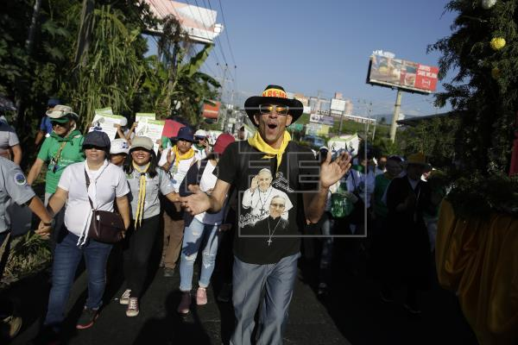
Mujeres y hombres del pueblo de El Salvador marcharon desde el inicio del mes en una peregrinación para celebrar el primer año de canonización de san Óscar Arnulfo Romero, y fomentar una cultura ecológica y pedir por la paz. Todo esto con motivo de su natalicio 102.
La caminata se inició en la Catedral Metropolitana de San Salvador tras celebrarse ahí una eucaristía en el mausoleo del beato, asesinado en 1980 por un escuadrón de la muerte y militares..Los feligreses recorrieron varias de las principales calles de la capital del país centroamericano cargando pancartas y carteles con mensajes alusivos al mártir, conocido como «San Romero de América», y al cuido del medioambiente.
La caminata fue de 157 kilómetros y concluyó en la localidad de Ciudad Barrios (este), pueblo natal de san Romero.

CIUDAD BARRIOS, EL LUGAR DONDE NACIÓ ROMERO
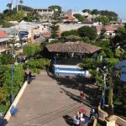
Óscar Arnulfo Romero y Galdámez, nació en Ciudad Barrios, el 15 de agosto de 1917, y fue martirizado en San Salvador el 24 de marzo de 1980 mientras celebraba la misa en la capilla del hospital Divina Providencia. La orden de su asesinato oficialmente nunca se ha confirmado. La Iglesia católica lo venera como santo y algunos de sus fieles se refieren a él como san Romero de América.
Esta es su ciudad natal en fotografías del diario Prensa Gráfica de El Salvador:
Ciudad Barrios
https://kairosnews.cl/por-natalicio-de-san-romero-de-america-pueblo-salvadoreno-baila-y-canta-peregrina-por-la-ecologia-y-exige-paz/

